Стенгазета «Вместе с творчеством». Тема выпуска «Память о подвиге живет в сердцах» (75-летие Великой Победы). Создание рубрик, выбор оформления.
(первый год обучения)

Название нашей стенгазеты «Вместе с творчеством». Оно достаточно полно отражает суть нашего объединения «Фантазеры», но вместе с тем не привязано к определенной категории этого творчества (живопись, литература, ДПИ и т.д.) Мы остановились на этом названии, так как оно позволяет публиковать в газете материал различной художественной направленности.
Тема первого выпуска «Память о подвиге живет в сердцах». Он будет посвящен 75-летию Великой Победы. Так как мы является жителями Липецкого региона, то в основной рубрике будет уделено внимание Елецкой наступательной операции.
Елец в годы войны
Елец был захвачен немецкими войсками 4 декабря 1941 года. Фашистам было важно взять под свой контроль наш небольшой город. Елец находился недалеко от Москвы и являлся одним из самых крупных железнодорожных узлов. Через него проходило множество железных дорог к крупным городам страны, по которым перевозили грузы. Если бы немцы захватили Елец, то страна в годы ВОВ осталась бы без продовольствия, боеприпасов, военной техники. К тому же было бы прервано сообщение с Москвой.
Гитлеровцы начали в Ельце террор, расстреливали раненых красноармейцев, оставшихся в городе. В Ельце сразу же появилось партизанское движение (местные жители, которые не служили в армии, но помогали им тайно). Партизаны ликвидировали фашистов, обрывали их телефонные линии, громили немецкие обозы. 6 декабря партизаны ворвались на оккупированный немцами район г. Ельца Ольшанец и освободили целый отряд пленных красноармейцев. Местные жители, укрывали у себя раненых советских бойцов, школьники рассказывали им, как обойти немецкие посты и прорваться к своим.
Елец надо было освобождать. Операция по освобождению началась в тот же день. У советской армии не было времени на подготовку, но и немцы не успели закрепиться в городе и создать прочную оборону.
6 декабря в город вошли войска советской армии и тут же начались жестокие бои, которые не стихали даже ночью. Весь центр города (район городских курантов, Дома Торговли, площади Ленина) был окутан плотными клубами дыма, стены домов тряслись от взрывов и целые районы были объяты пламенем. Бои длились до 9 декабря. В этот день советские солдаты выгнали врага из города, тем самым, не дав ему разрушить железнодорожные пути и подступить ближе к Москве. Так Елец в очередной раз закрыл собой столицу нашей Родины. Наш город является городом воинской славы!

Рубрики стенгазеты:
Ельчане и война
(детские рассказы о прадедах)
Рисунки о войне
(детские рисунки о военном времени)

Оформление стенгазеты
Примеры оформления стенгазеты по теме «Великая Отечественная Война».
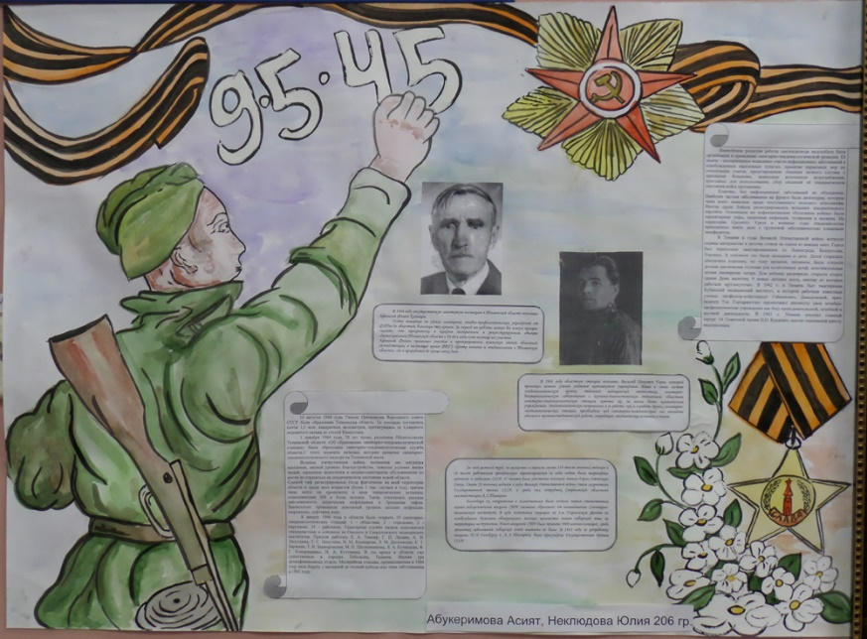
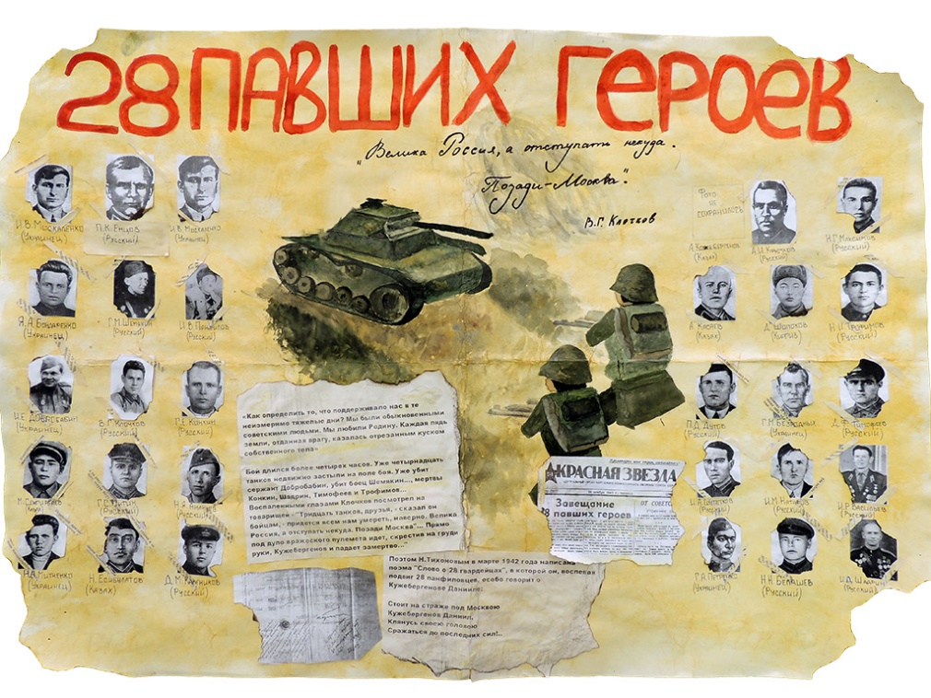
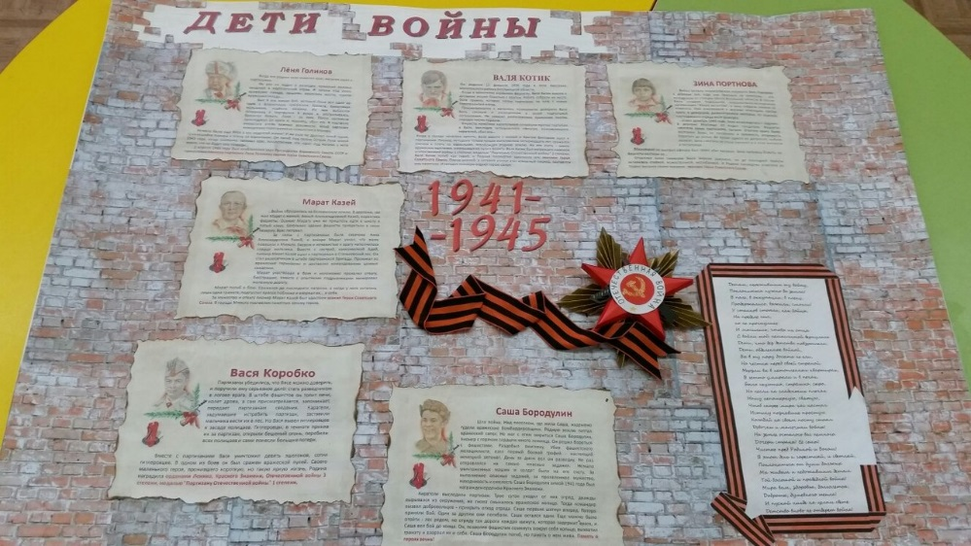
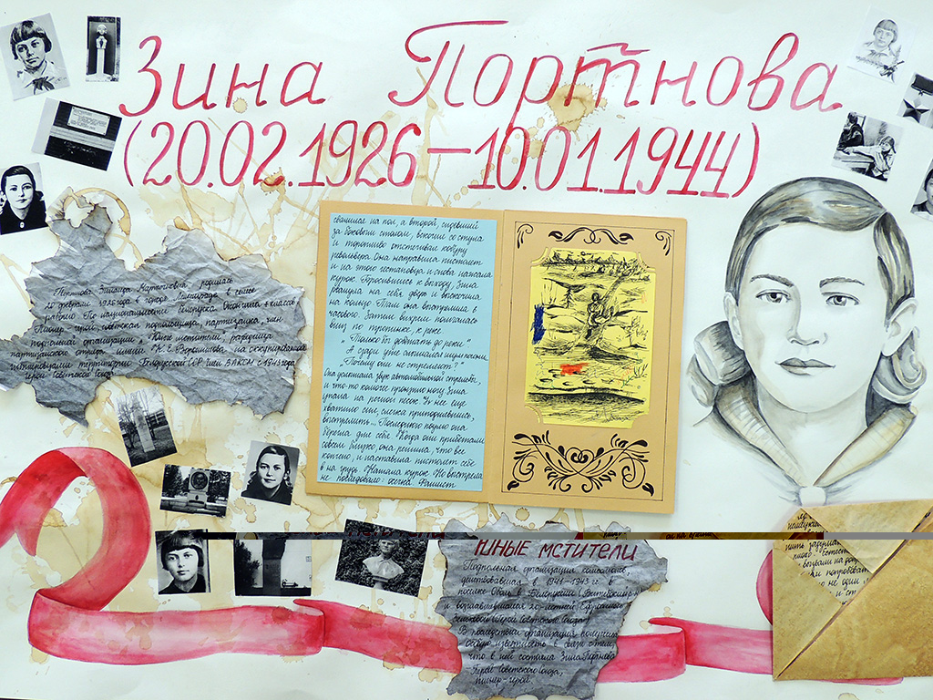
В условиях дистанционного обучения, макет стенгазеты будет выполняться в цифровом формате. Ниже представлен пример картинок, которые используются в качестве референса (примера) для рисования элементов оформления.
